Қысқа мерзімді жоспар
Мектеп |  | "№ 17 орта мектебі"КММ
Мұғалімнің аты – жөні: |  | Ерғасымова А.Т
Күні:
Сынып:5А |  | Қатысқандар: |  | Қатыспағандар:
Бөлім: |  | Қазақстандағы жан-жануарлар мен өсімдіктер әлемі
Сабақтың тақырыбы: |  | Түлкі мен қырғауыл
Оқу бағдарламасына  сәйкес оқу мақсаттары: |  | 5.2.5.1 берілген сұрақты дұрыс түсініп, лайықты жауап беру, шағын диалогке қатысу  5.1.2.1 тыңдалған мәтіннің негізгі мазмұнын түсіну және нақты ақпаратты анықтау.
Сабақтың мақсаттары: |  | Берілген сұрақтарды түсінеді  Лайықты жауап береді  Шағын диалогке қатысады  Мәтіннің мазмұнын түсінеді  Нақты ақпараттарды анықтайды
Бағалау критерийлері |  | Берілген сұрақты түсініп лайықты жауап береді  Шағын диалогке қатысады  Мәтіннің негізгі мазмұнын түсінеді  Нақты ақпаратты анықтайды
Тілдік мақсаттар |  | Пәнге қатысты сөздік қор мен терминдер:  Айлакер, қу, тапқыр, ақылды  Диалог құруға / шығарма жазуға арналған пайдалы тіркестер:  Бұйрық--жарлық, бәріне ортақ заң  зорлық қылмасын-ешкімді ренжітпеу  Талқылауға арналған сұрақтар:  Түлкі қандай аң?  Қырғауыл қандай құс?  Не себепті …. Деп ойлайсыз? Қырғауыл не себепті түлкіге иттер келе жатыр деді?  Ишара: рөлдік ойын
Құндылықтарды дарыту |  | Мемлекеттік тілге деген құрметін арттыру
Пәнаралық байланыс |  | Қазақ әдебиеті, биология
АКТ-ны қолдану дағдылары |  | таныстырылым
Бастапқы білім |  | «Қазақстан барысы»
Сабақтың барысы
Сабақтың жоспарланған кезеңдері | Сабақта жоспарланған іс-әрекет |  |  |  | Ресурстар
Сабақтың басы | Психологиялық ахуал  «Өрмекшінің торы»  -Балалар, сабағымызды бастамас бұрын «Өрмекшінің торы» деген ойын ойнаймыз. - Бұл ойын лента арқылы ойналады. Қазір мен біреуіңе жақсы тілек айтып, лентаның ұшын лақтырамын. Лентаны алған оқушы жылы сөз айтып оны келесі оқушыға лақтырады. Ойын лента ұшы біткенше жалғасады. Сонда балалар, ойын соңында бізде өрмекшінің торы пайда болады.  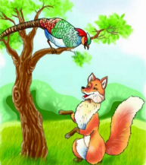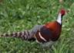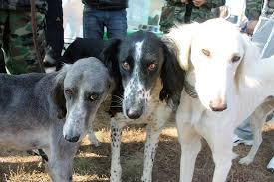  Мәтіналды жұмыс.  Ой шақыру  1-тапсырма(66-б)  Суретте қандай құс бейнеленген?  Ол құсты көрдің бе?  Осы құс туралы қандай ертегі білесің?  Суретте қандай аң бейнеленген?  Қайда мекендейді?  Түлкі туралы қандай ертегі білесің?  Суретте не бейнеленген?  Итті неге адамның досы дейді?  Адамға иттің қандай пайдасы бар?  Дескриптор  -сұрақтардың мағынасын түсінеді  -сұрақтарға жауап береді  -шағын диалогке қатысады  -сабақтың тақырыбы мен мақсаты анықталады  Айтылым.  3- тапсырма.(66-б) Суретке қарап, сұраққа жауап бер  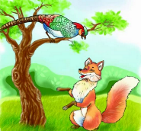  - Қалай ойлайсың, ертегі не туралы?  - Түлкі қырғауылға не айтып жатыр?  - Түлкінің ойы қандай?  Дескриптор  Ертегінің не туралы екенін түсінеді.  Түлкінің қырғауылға не деп айтқанын болжайды. |  |  |  | суреттер  лента
Сабақтың ортасы | Жұмбақ шешкізу: Бұлаңдаған құйрығы,  Бір алдарлық қулығы (түлкі)  Бір топ жыңғыл ішінде,  Бір жапырақ қызыл гүл. (қырғауыл)  Біздің бүгінгі өтетін тақырыбымыз «Түлкі мен Қырғауыл» ертегісі.  - Балалар, жұмбақтың шешуіне назар аударайық.  - Бұл қандай аңдар?  - Олар қайда мекен етеді?  - Немен қоректенеді?  - Қандай пайдасы бар?  - Қандай зияны бар?  Сөздік жұмыс  Қырғауыл -  Естімейді - 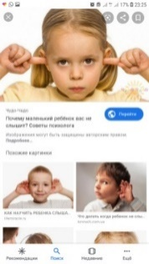  Заман -уақыт  Бұйрық-жарлық  Зорлық қылмасын-ешкімді ренжітпеу  Алды-артына қарамастан- 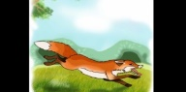  Дескриптор  -сөздердің мағынасын түсінеді  -дұрыс айтып үйренеді  -сөздік дәптерлеріне жазады  -жаңа сөздермен сөз тіркестерін құрастырады  Мәтінмен жұмыс. Тыңдалым.Оқылым  4-тапсырма.(67-б) Мәтінді рөлге бөліп оқыңдар.  Бір түлкі қалың ағашты аралап келе жатып, ағаштың басында отырған қырғауылды көреді де жақындап келіп:  — Сәлеметсіз бе, қырғауылым, халің қалай? – дейді.  Қырғауыл: — Жақсы, өзің қалай тұрасың? – дейді.  Түлкі: — Жерге түсіп, сөйлессеңіз қайтеді, бір құлағым естімеуші еді? – дейді.  Қырғауыл: — Жерге түсуге қорқамын, жерде әр түрлі аңдар бар, бізді жеп қоюы мүмкін, – дейді.  Түлкі: — Әй, достым, қазір заман бұрынғы заман емес, жаңа ғана келдім, бұйрық шығыпты, біреуге біреу зорлық қылмасқа, қой мен қасқыр бірге жүрсін, түлкі мен тауық бірге жүрсін деген, – дейді.  Қырғауыл: — Жақсы хабарыңыз бар екен, рақмет, достым! Мына жақтан бір иттер келе жатыр, оларға да хабарыңызды айтыңыз, есітсін, – дейді. Ит деген сөзді естіген соң, түлкі алды-артына қарамастан қаша жөнеледі.  Қырғауыл: — Қайда барасың, түлкім, бұйрықты ұмытып кеттің бе? – дейді.  Түлкі: — Кім біледі, бұйрықты ол естімеген шығар, – дейді міңгірлеп.  Тапсырмалар:  1.Мәтінді рөлге бөліп оқу  2. Мәтін бойынша 5 сұрақ құрастырады.  3. Сұраққа жауап беріңдер.  Қырғауыл не үшін иттер келе жатыр деп айтты?  Дискриптор  Мәтінді оқып, түсіне алады.  Рөлдік ойында әр кейіпкердің дауыс ырғағын келтіре алады.  Мәтін бойынша сұрақ құрастыра алады  Сұрақтарға жауап бере алады  Жазылым  6-тапсырма.(11-тапсырма)  1.Мәтінді оқып, мәтіннің мазмұнын ашатын тірек сөздерді теріп жаз.  2. Тірек сөздермен сөйлем құра.  3. Мәтінге жоспар құр.  Дискриптор  Сөздік қорын пайдалана алады.  Жалғауларды дұрыс жалғай алады.  Жоспар құрады.  Жаңа сабақты бекіту бойынша сұрақ-жауап:  - Түлкі қырғауылға қай жерде кездесті?  - Қырғауыл неден қорықты?  - Түлкі қандай айла ойлады?  - Қырғауыл қандай тапқырлық көрсетті? - Қайсысы жеңді деп ойлайсыңдар? - Адамдар арасында осы мысалдағыдай жағдай кездесе ме?  Үй жұмысы:  Венн диаграммасы. Түлкі мен қырғауылды салыстыр  Түлкі  :  Қырғауыл |  |  |  | Үлестірме қағаз
Сабақтың соңы | Рефлексия  «Алма ағашы» әдісі  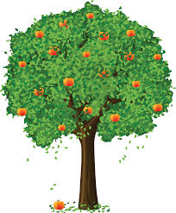  Жасыл түсті алма – мен бүгін бәрін жақсы орындадым деп ойлаймын, менің көңіл – күйім көтеріңкі.  Қызыл түсті алма – мен тапсырманы орындай алмадым, көңіл – күйім жоқ. |  |  |  | Ауызша кері байланыс    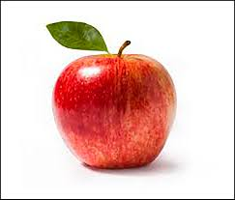
Сабақ бойынша рефлексия  Сабақ мақсаттары /оқу мақсаттары дұрыс қойылған ба? Оқушының барлығы ОМ қол жеткізді ме?  Жеткізбесе, неліктен?  Сабақта саралау дұрыс жүргізілді ме?  Сабақтың уақыттық кезеңдері сақталды ма?  Сабақ жоспарынан қандай ауытқулар болды, неліктен? |  |  | Сабақта оқыту мақсаты дұрыс қойылған. Мұғалім сабақ барысында қойылған мақсатына жетті. Оқушылар тақырыпты меңгерді, белсенді қатысты. Саралау жұмыстар дұрыс жүргізілді.  Сабақта уақыт тиімді пайдаланылды. Сабақ барысында жоспардан ауытқушылық болған жоқ.
Жалпы баға
Сабақтың жақсы өткен екі аспектісі (оқыту туралы да,, оқу туралы ойланыңыз?)

- Сабақты жақсартуға не ықпал ете алады (оқыту туралы да,, оқу туралы ойланыңыз?)
1. Өз ойын еркін айтып, оны дәлелдей білді.
2. Сабаққа деген оқушылардың қызығушылығы жоғары .
Сабақ барысында сынып туралы немесе жекелеген оқушылардың жетістік, қиындықтары туралы нені білдім., келесі сабақтарда неге жет болуы мүмкін қандай ақпарат білдім?

